**Jemuran Otomatis**

**Anggota Kelompok:**

Insanul Arifin(2022-026)

...

...

**Deskripsi Sistem:**

Proyek ini merupakan sistem jemuran otomatis berbasis ESP32 yang dapat bekerja dalam dua mode: otomatis dan manual. Sistem ini menggunakan sensor DHT11 untuk mendeteksi suhu dan kelembapan, sensor LDR untuk mendeteksi intensitas cahaya, dan sensor hujan analog untuk mendeteksi kondisi hujan. Sebuah servo motor digunakan untuk membuka dan menutup jemuran sesuai kondisi lingkungan atau berdasarkan perintah manual dari aplikasi Blynk. Melalui aplikasi Blynk, pengguna dapat memantau suhu, kelembapan, cahaya, dan status hujan, serta mengontrol jemuran dari jarak jauh.

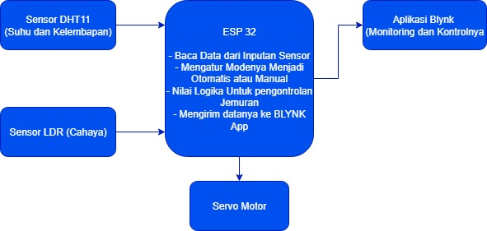**Blok Diagram Sistem:**

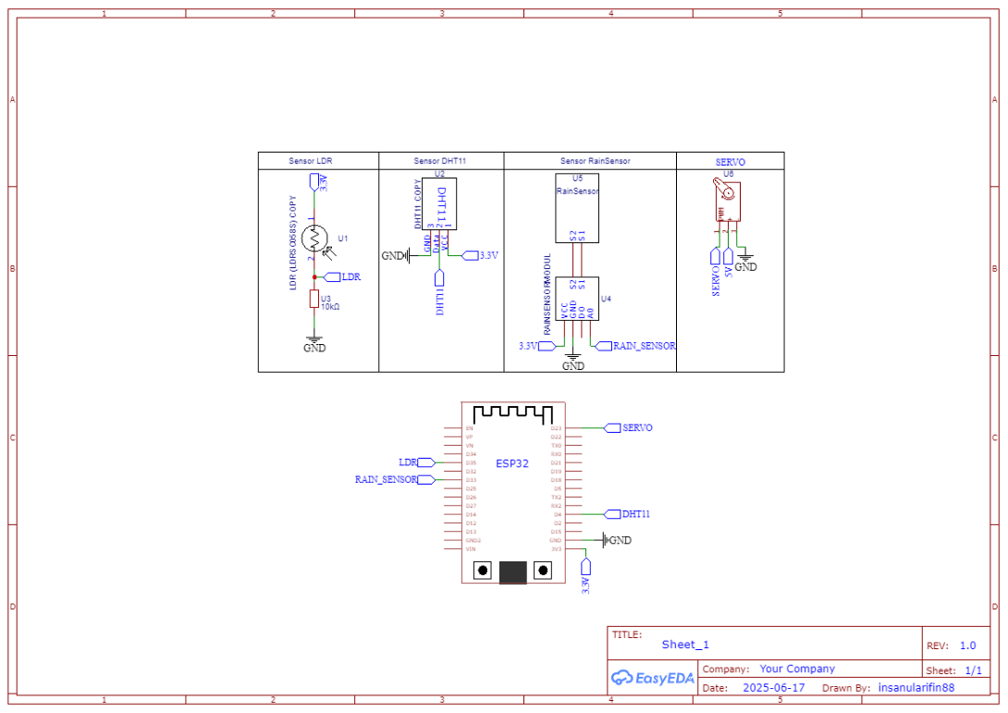**Schematic:**

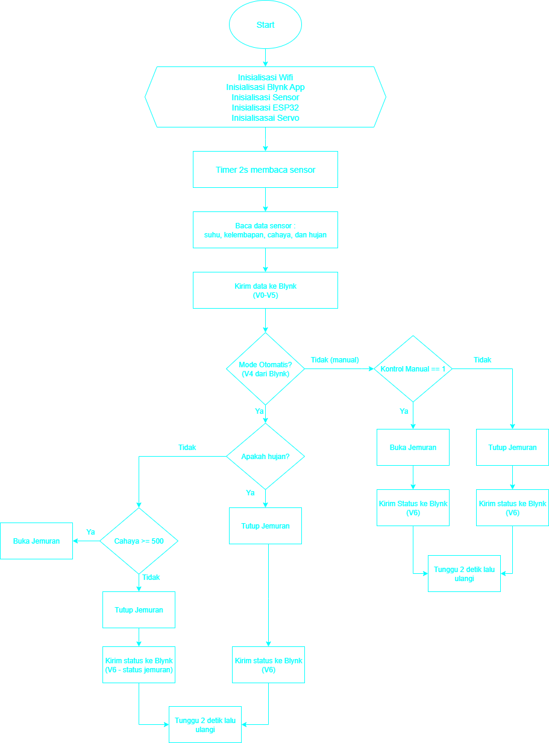**Flowchart:**